|  |  |
| --- | --- |
| NA PLANILHA | ATERAÇAO |
| Categoria da Membrana | Catalogo |
| Categoria do Dispositivo | Catalogo |
| Linha | Tipo de Membrana |
| Temperatura de Filtração | Temperatura de Filtração ºC |
|  |  |



Nesse campo, como os testes duram no mínimo dois dias, vamos considerar a temperatura inicial e final, assim como a umidade. Então acrescentar na databela dessa forma:

|  |  |  |  |
| --- | --- | --- | --- |
| Temperatura Inicial |  | Umidade Inicial |  |
| Temperatura Final |  | Umidade Final |  |

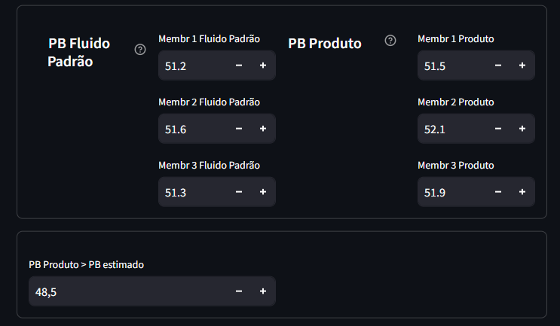

50.5

PB Estimado

Nessa sessão creio que seria importante mediante as informações dos resultados do fluido padrão e do produto, o cálculo do ponto be bolho estimado já pudesse aparecer. Pois assim a leitura sobre PB Produto > PB Estimado já teria a condicional de OK.

De repente já poderia colocar algum tipo de sinalização condicional, caso o PB Produto for < PB Estimado aparecer a mensagem ou aviso de “***PB Produto Abaixo do Valore Esperado***”

Nessa etapa, também precisamos inserir os ID’s dos Testes, então na sequência do resultado adicionar mais um campo para um ID que é numérico.

O cálculo para o PB estimado é:

Membr 1 Fluido Padrão / Membr 1 Produto = 0.9942

Membr 2 Fluido Padrão / Membr 2 Produto = 0.9904

Membr 3 Fluido Padrão / Membr 3 Produto = 0.9884

Média = 0.9910

PB Estimado = PB Padrão / Média = 50.5

Talvez por questões no arredondamento tenha saído diferente!

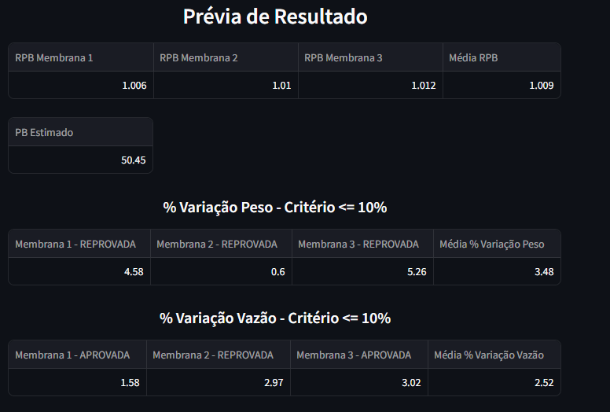

Considerando os dados que eu simulei, os resultados apresentados estão diferentes. Na planilha que eu uso todos os campos em verdes são os campos de inserção e os números em vermelho são números calculados.

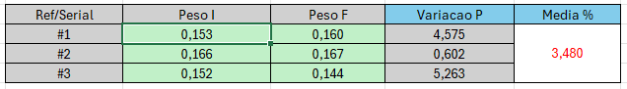

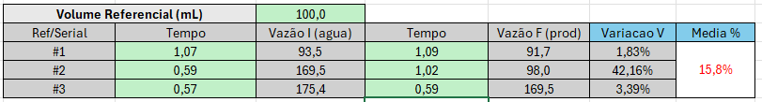

Tanto no peso quanto no fluxo a varrição usado a fórmula:

$$Varição=\frac{(Final-Inicial)}{Inicial}*100$$

